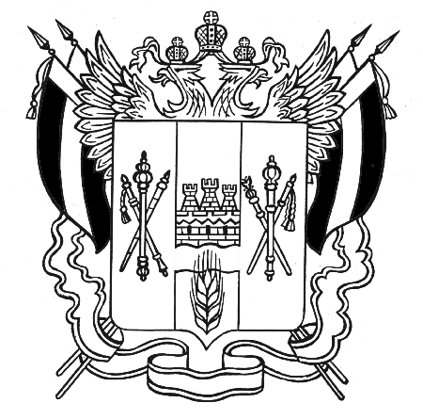

Министерство труда и социального развития Ростовской области
государственное бюджетное учреждение социального обслуживания населения Ростовской области «Социально-реабилитационный центр для несовершеннолетних г. Ростова-на-Дону»

П Р И К А З № 359-у
26 декабря 2020 года
Об утверждении состава комиссии по соблюдению
требований к служебному поведению работников ГБУСОН РО
«СРЦ г. Ростова-на-Дону» и урегулированию конфликта интересов

В целях обеспечения надлежащего контроля за соблюдением запретов и ограничений, предусмотренных Федеральным законом от 25.12.2008 № 273-ФЗ
«О противодействии коррупции», в связи с кадровыми изменениями
ПРИКАЗЫВАЮ:
1. Утвердить состав комиссии по соблюдению требований к служебному поведению работников ГБУСОН РО «СРЦ г. Ростова-на-Дону» и урегулированию конфликта интересов (Приложение 1).
2. Приказ от 09.10.2020 № 298-у «Об утверждении состава комиссии по соблюдению требований к служебному поведению работников ГБУСОН РО «СРЦ г. Ростова-на-Дону» и урегулированию конфликта интересов» признать утратившим силу.
3. Контроль за исполнением приказа оставляю за собой.

Директор |  | Е. В. Шубина
С приказом ознакомлены:

Приложение № 1
к Приказу ГБУСОН РО
«СРЦ г. Ростова-на-Дону»
от 26.12.2019 № 359-у

Состав Комиссии по соблюдению требований к служебному поведению
работников ГБУСОН РО «СРЦ г. Ростова-на-Дону»

Левченко О.А. | - заместитель директора по воспитательной и реабилитационной работе, председатель комиссии
Шмакова А.Р. | - заведующий отделением социальной реабилитации, заместитель председателя комиссии
Юрова С.Б. | - юрисконсульт 1 категории, ответственный за профилактику коррупционных и иных правонарушений, секретарь комиссии
Члены комиссии:
Зайцев В.В. | - заместитель директора по административно-хозяйственной работе,
Казакова И.В. | - главный бухгалтер
Ишаева Т.В. | - специалист по кадрам

